# Министерство науки и высшего образования Российской Федерации

федеральное государственное автономное образовательное учреждение высшего образования

# «НАЦИОНАЛЬНЫЙ ИССЛЕДОВАТЕЛЬСКИЙ УНИВЕРСИТЕТ ИТМО»

**Отчет**

по лабораторной работе «Процедуры, функции, триггеры в PostgreSQL» по дисциплине «**Базы данных**»

Автор: Косенко.Ф

Факультет: ИКТ Преподаватель: Говорова М.М.



Санкт-Петербург 2023

**Цель работы:** овладеть практическими навыками создания и использования процедур, функций и триггеров в базе данных PostgreSQL.

**Оборудование:** компьютерный класс.

**Программное обеспечение:** СУБД PostgreSQL, SQL Shell (psql).

# Практическое задание:

Вариант 1

* скрипты кода разработанных объектов (процедур/функций и триггера на логирование действий) и подтверждающие скриншоты работы и результатов в psql согласно индивидуальному заданию (часть 4 и 5).

# Ход работы:

Создать хранимые процедуры:

о текущей сумме вклада и сумме начисленного за месяц

процента для заданного клиента;

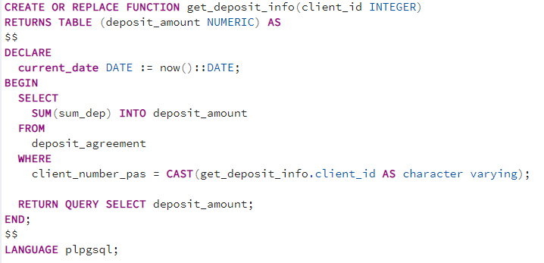

Вывод:

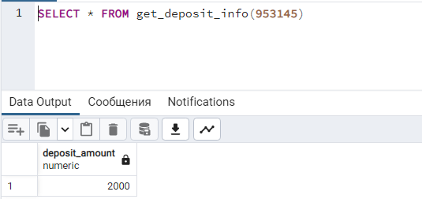

найти клиента банка, имеющего максимальное количество кредитовна текущий день;

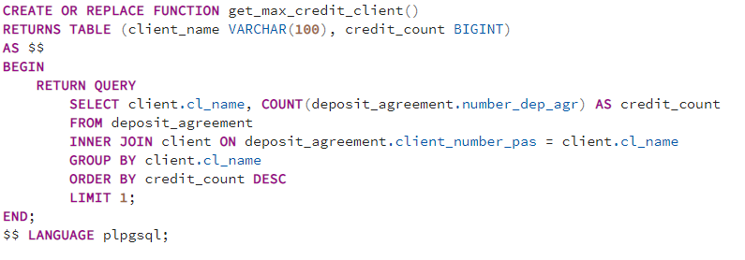

Вывод:

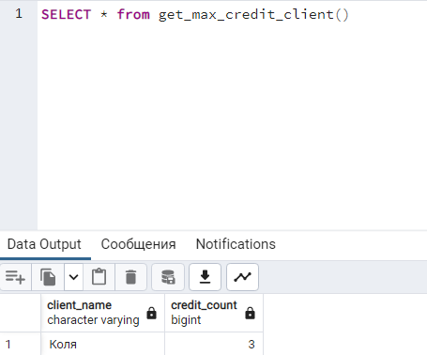

найти клиентов банка, не имеющих задолженности по кредитам

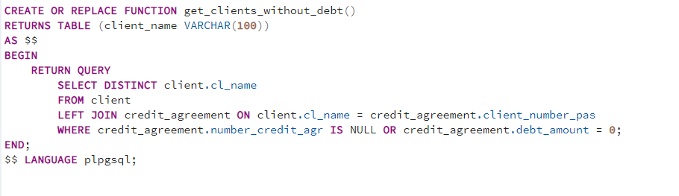

Вывод  
  
  
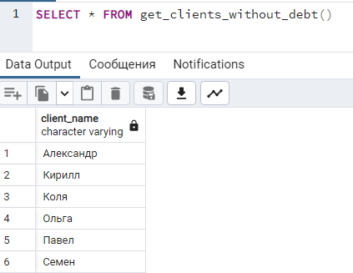

# Триггер для логирования событий вставки, удаления и обновления данных в таблице

**Вывод**

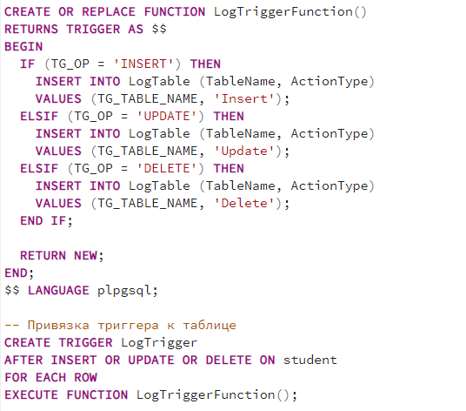

Проверим работу:

 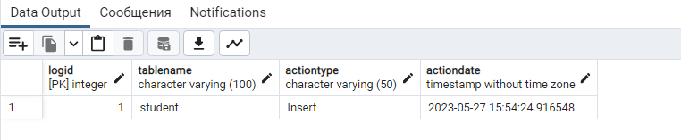

В ходе лабораторной работы я научился создавать и использовать процедуры, функции и триггеры в базе данных PostgreSQL. Также, я понял, что функции и процедуры в SQL недостаточно гибкие, как в ЯП.